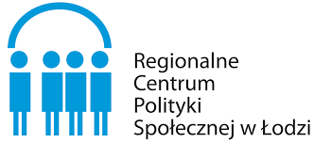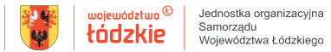

HARMONOGRAM
Szkolenia: „Syndrom wypalenia zawodowego pracowników socjalnych”
Miejsce: Stare Kino Cinema Residence, Łódź, ul.Piotrkowska 120

Termin: 17.10. 2023 r., godz. 8.30 – 15.00

8.30 – 10.30 | CZĘŚĆ I  1. Wypalenie zawodowe jako ryzyko dla zdrowia psychicznego pracowników socjalnych. Model przyczyny - objawy - skutki.  2. Jak Feniks z popiołów - jak rozpoznać i przerwać cykl wypalenia zawodowego?  3. Wyzwalacze napięcia – jak wykorzystać zasoby osobiste i wsparcie społeczne w radzeniu sobie ze stresującymi sytuacjami w pracy?  4.Profilaktyka wypalenia zawodowego.
10.30 – 10.45 | Przerwa
10.45 – 12.45 | CZĘŚĆ II  5. Dziesięć zdrowych sposobów obniżania napięcia powodowanego stresem.  6. Jak planować działania w zespole i dbać o efektywną komunikację? Jak tworzyć wspierające środowisko pracy?
12.45 – 13.00 | Przerwa
13.00 – 15.00 | CZĘŚĆ III  7. Psychoedukacja i rozwój osobisty – jak wykorzystywać profesjonalną pomoc i rozwijać własne kompetencje?  8.Dziesięć zasad zdrowego stylu pracy. Jakie nawyki przekładają się na skuteczne działanie i profilaktykę wypalenia w codziennej pracy? Uważność i samoświadomość.  9. Rola odpoczynku, pasji i satysfakcjonujących relacji w budowaniu work - life balance.

Prowadząca szkolenie: Ewa Ambroziak - coach, psycholog dorosłych, psycholog pracy.

